ООО «Турцентр-ЭКСПО» г. Белгород, ул. Щорса, 64 а, III этаж
Остановка ТРЦ «Сити Молл Белгородский»
www.turcentr31.ru т./ф: (4722) 28-90-40; тел: (4722) 28-90-45; +7-951-769-21-41

АНАПА, «Семь Я» Лето 2022

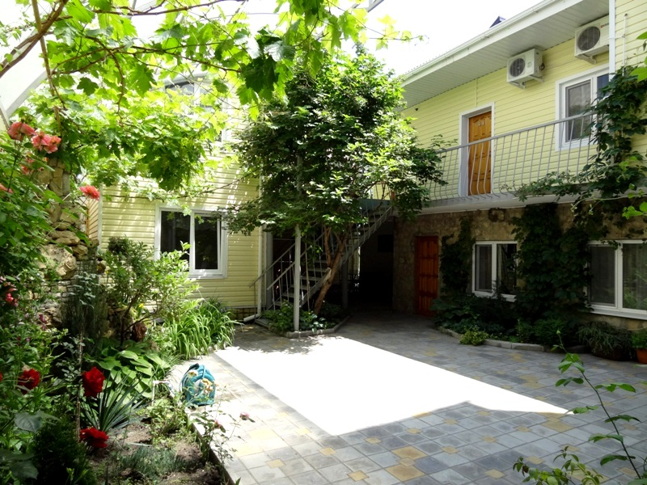Гостевой дом «Семь Я» расположен в курортной зоне Анапы. Город Анапа – это один из знаменитых курортов Краснодарского края, расположенный на Черноморском побережье. Туристы едут сюда за прекрасным отдыхом на фоне красивейших пейзажей. Путешественников в Анапе ждет теплое море, яркое солнце и целебный климат. Поскольку мелкое море в районе Анапы привлекает огромное количество семей с детьми разных возрастов, то и для них найдутся развлечения. Среди них, пожалуй, самым популярным является посещение местного океанариума с ярчайшими представителями подводного мира, которых содержат в самых современных аквариумах. Также дети придут в восторг от посещения дельфинария, где постоянно проходят интересные шоу с участием животных. В 10 минутах ходьбы от гостиницы есть продуктовый рынок. Рядом парк аттракционов, центральная площадь города, торговые центры, ночные магазины, экскурсионное бюро, столовая, аптека, прокат велосипедов. "Семь Я" – это современный гостевой дом с уютными номерами, которые оборудованы всем необходимым для комфортного отдыха. На территории имеются несколько столиков для отдыха, которые скрыты навесами и виноградной лозой от солнечных лучей. Во дворе отличная беседка, водопады и водоем с рыбками, где можно провести вечер.
Размещение: «Стандарт» 2-х, 3-х местные номера с удобствами (WC, душ, ТВ, холодильник, кондиционер, односпальные/двуспальная кровати, прикроватные тумбочки, шкаф, стол, стулья, зеркало, доп. кресло-кровать).
«Стандарт» двухкомнатный семейный 3-х, 4-х местный номер с удобствами (WC, душ, ТВ, холодильник, кондиционер, односпальные/двуспальная кровати, тумбочки, шкаф, стол, прихожая, зеркало, доп. кресло-кровать).
Пляж: 5 мин - галечный, 15 мин – центральный песчаный.
Питание: во дворе расположена общая кухня для самостоятельного приготовления пищи.
Дети: до 3-х лет на одном месте с родителями – 5550 руб., до 12 лет скидка на проезд – 200 руб.

Стоимость тура на 1 человека (7 ночей )
Размещение  Заезды | СТАНДАРТ  2-х, 3-х мест. с удоб. и  2-комн. семейный 4-х мест. с удоб.
 | Основное место | Доп. место взрослые  и дети
03.06.-12.06. | 9850 | 8700
10.06.-19.06. | 9950 | 8950
17.06.-26.06. | 10250 | 9150
24.06.-03.07. | 10750 | 9350
01.07.-10.07. | 11550 | 10150
08.07.-17.07. | 11950 | 10750
15.07.-24.07. | 12950 | 11350
22.07.-31.07. | 12950 | 11350
29.07.-07.08. | 12950 | 11350
05.08.-14.08. | 12950 | 11350
12.08.-21.08. | 12950 | 11350
19.08.-28.08. | 12950 | 11350
26.08.-04.09. | 12650 | 10950
02.09.-11.09. | 11550 | 9950
09.09.-18.09. | 10250 | 9150
16.09.-25.09. | 9850 | 8700

В стоимость входит: проезд на автобусе, проживание в номерах выбранной категории, сопровождение, страховка от несчастного случая. Курортный сбор за доп. плату.
Выезд из Белгорода еженедельно по пятницам.
Хочешь классно отдохнуть – отправляйся с нами в путь!!!!

